- На выполнение заданий отводится 2,5 часа (150 минут).
- Задание включает 5 задач.
- Максимальная оценка за решение одной задачи (правильный и полный ответ) – 10 баллов.
- Максимальная общая сумма баллов за решение всех задач – 50.
- Использование любых справочных материалов и карт не допускается.
- Листы с заданиями для ответа НЕ используйте.
- Ответ на каждую задачу записывайте на новом листе. Не забудьте указать № задачи.
- Черновики не проверяются и не оцениваются.
Задача 1. На международной встрече по глобальным изменениям природной среды, организованной ЮНЕСКО, обсуждался вопрос о проведении геоэкологического мониторинга в районах со сходными физико-географическими условиями на разных материках. Для пионерной стадии проекта было выбрано три физико-географических области, к которым подобрали наиболее подходящие по физико-географическим особенностям районы-аналоги на других материках. Встреча проходила на территории сельского экопоселения в одной из африканских стран, и часть итоговых материалов перед их отправкой в ЮНЕСКО оказалась повреждена термитами; список районов-аналогов сохранить не удалось. Помогите восстановить его, определив по фрагментам описания крупные физико-географические области. Заполните на листе для ответа таблицу (по образцу табл.1).

Таблица 1
Название физико-географической области (имя собственное) и материка, на котором она расположена | Тип климата (1),  тип растительности (зональный тип ландшафта) (2), районы его распространения на других материках (3)
А. | 1.  2.  3.
Б. | 1.  2.  3.
В. | 1.  2.  3.

Фрагменты описания физико-географических областей:
А. Растительность представлена густым, преимущественно высоким злаковым покровом, отдельными экземплярами или группами деревьев (главным образом – пальмы) на красных ферраллитных почвах. Область располагается по левому берегу реки Ориноко.
Б. Зона вдоль южной окраины крупнейшей пустыни на Земле. Ксерофильная растительность представлена в основном дерновинными злаками и низкорослыми кустарниками на красно-бурых почвах.
В. Область, представленная субтропической разнотравно-злаковой растительностью на красновато-черных и серовато-коричневых почвах. Занимает равнинные территории в южной оконечности одного из материков примерно между 30° и 40° широты. В настоящее время территория области в основном распахана или используется под пастбища.

Задача 2. Проанализируйте карту на рисунке 1 и ответьте на следующие вопросы.
- Какое происхождение имеет форма рельефа, изображенная на рисунке?
- Каково имя собственное этой формы рельефа, если о ней известно следующее:
- она – ближайшая к крупному городу, центру уникальной территории, на которой насчитываются десятки аналогичных форм рельефа (некоторые из них включены в список Всемирного наследия ЮНЕСКО);
- город, вблизи которого она расположена, стоит на одноимённом ей заливе.
- Как называется территория, на которой расположена эта форма рельефа?
- Назовите три аналогичные формы рельефа, расположенные на этой территории, абсолютные отметки высот которых превышают 3000 м.
- Как называется округлая отрицательная форма рельефа, расположенная в центре карты?
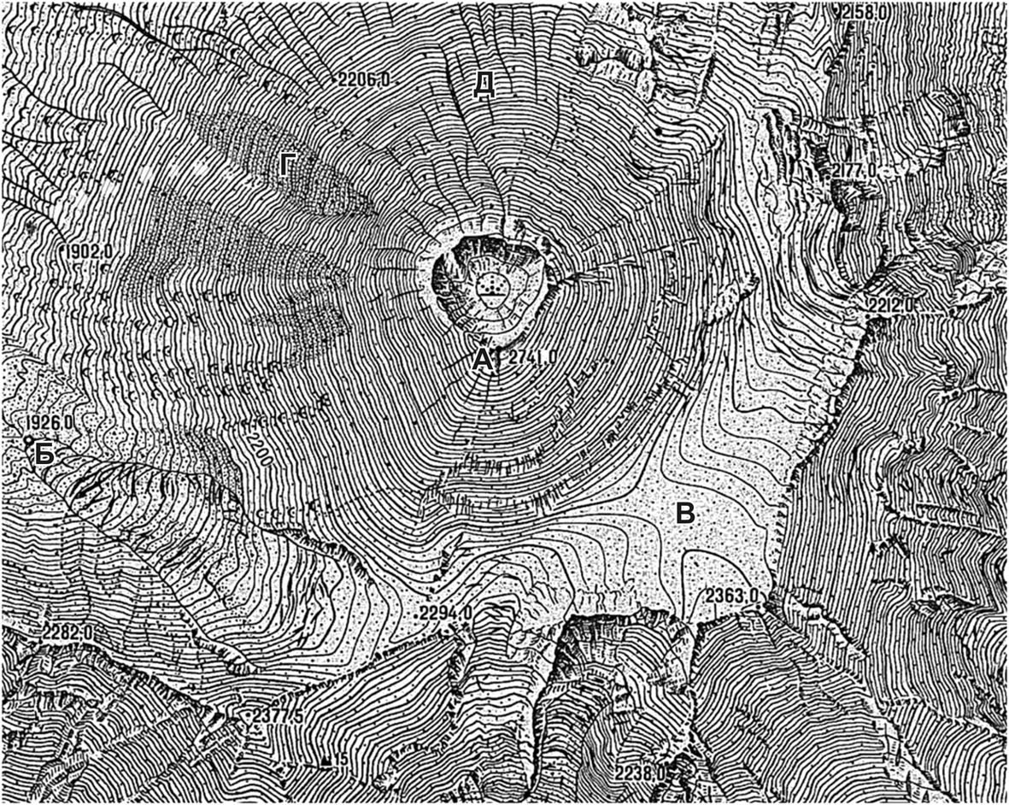
Рисунок 1.

- Определите, что обозначено на карте следующими условными знаками:
А | • 2741,0 | В |  | Д
Б | 1926,0 | Г |  | Е

Задача 3. В 2010 г. при проведении Всероссийской переписи населения многие жители России, отвечая на вопрос о национальности, указывали свою принадлежность не к определённым народам, а к этническим (этнографическим) группам, входящим в состав более многочисленных народов.
Определите народы 1-14, к которым относятся представители перечисленных в таблице 2 этнических групп.
Таблица 2
Народ | Этнические группы
1 … | аджарцы, ингилойцы, лазы, мегрелы, сваны
2 … | андийцы, арчинцы, ахвахцы, багулалы, бежтинцы, ботлихцы, гинухцы, годоберинцы, гунзибцы, дидойцы, каратинцы, тиндалы, хваршины, чамалалы
3 … | астраханские …, кряшены, мишари, сибирские …
4 … | горные …, лугово-восточные …
5 … | кайтагцы, кубачинцы
6 … | латгальцы
7 … | меннониты
8 … | сету
9 … | теленгиты, тубалары, челканцы
10 … | черкесогаи
11 … | …-дигорцы, … -иронцы
12 … | …-ижемцы
13 … | …-ингерманландцы
14 … | …-мокша, …-эрзя
Примечание: Троеточием обозначены названия народов, которые могут повторяться как составная часть в названиях некоторых этнических групп.
Назовите две этнические (этнографические) группы, представители которых в ходе переписи были отнесены к русским, и субъекты Российской Федерации, в которых проживает большинство представителей каждой из них.

Задача 4. Два важнейших вида продукции современной химической промышленности (А и Б) ведут свою историю от научных открытий. Первое из этих открытий с именем немецкого химика Юстуса фон Либига (Либиха), второе – с именем шотландского изобретателя Джона Бойда Данлопа. В 2010 году объём выпуска в России продукции А составил 18,0 млн тонн в пересчёте на 100% питательных веществ, а Б – 43,6 млн штук.
Используя данные таблицы 3, в которой в порядке убывания приведены названия субъектов Российской Федерации, лидирующих по объёму производства двух этих видов продукции, определите А и Б и уточните, в каких центрах размещено их производство.
Таблица 3
Субъекты РФ | А | Б
1. | Пермский край | Республика Татарстан
2. | Вологодская область | Омская область
3. | Ставропольский край | Ленинградская область
4. | Новгородская область | Кировская область
5. | Тульская область | Ярославская область
Ответ оформите аналогично таблице 3, заменив буквы А и Б наименованиями видов продукции, а названия субъектов Российской Федерации – названиями располагающихся в них городов – крупнейших центров производства данных видов продукции.
Задача 5. По краткому описанию и дополнительным параметрам из таблицы 4 определите архипелаги. Ответы на дополнительные вопросы, которые обозначены цифрами 1–10, представьте в виде таблицы (по образцу таблицы 5).
А. Этот архипелаг состоит из трёх отдельных групп островов: ______, _____ и_____ (1). Он известен обилием ископаемых льдов, которые при таянии способствуют развитию термокарста. В результате их неравномерного протаивания образуются конусообразные бугры, которые называются _______ (2).
Б. Этот архипелаг, существование которого предсказывали ещё М.В. Ломоносов и П.А. Кропоткин, расположен на Баренцевоморской плите. Её фундамент был сформирован в ________ (назовите эон, эру, период – 3). Большую часть архипелага занимают платообразные поверхности: мезозойско-палеозойский осадочный чехол перекрыт неоген-четвертичными лавами. Лавы представлены ________ (назовите горную породу – 4), которые при застывании формируют характерные столбчатые отдельности.
В. Высочайшая точка архипелага носит имя знаменитого учёного _______ (5), открывшего закон, объясняющий, в том числе, многие географические явления, например, оползни, обвалы, осыпи и др. Главным полезным ископаемым, добываемым на архипелаге, является _______ (6).
Г. Изначально названный «Тайвай», что происходит от _______ (объяснение названия – 7), этот архипелаг затем носил название «Земля Императора Николая II». Часть архипелага входит в состав одноимённого заказника, который в свою очередь представляет собой часть самого крупного в России заповедника, название которого – ________ (8).
Д. Рельеф архипелага преимущественно горный, орогенез происходил 380-–230 млн лет назад в ________(название эпохи – 9) эпоху складчатости. В северной части архипелага горные вершины выступают среди ледников, формируя выступающие изо льда пики, которые называются – ________(10).
Таблица 4
Название архипелага | Площадь архипелага, км² | Доля площади, занятая ледниками, % | Высшая точка,  м н.у.м.
 | 37 000 | 45 | 965
 | 38 400 | 0,002 | 374
 | 61 022 | 57 | 1 712
 | 83 000 | 36 | 1 547
 | 16 134 | 87 | 620

Таблица 5
№ доп. вопроса | Содержание  дополнительного вопроса | Ответ
1 | Три группы островов
2 | Термокарстовые бугры
3 | Эон, эра или период
4 | Горная порода
5 | Учёный
6 | Полезное ископаемое
7 | Происхождение названия «Тайвай»
8 | Заповедник
9 | Эпоха складчатости
10 | Выступающие изо льда пики

Ответы на задания для 9-х классов
Задача 1.

Правильный ответ

Физико-географические области | Ландшафтно-географические аналоги и районы их распространения
Льянос  Южная Америка  (1 балл) | аналоги - высокотравные саванны, существующие преимущественно, в условиях субэкваториального влажного типа климата (с достаточным увлажнением). Основные районы распространения наиболее типичных ландшафтов: север Внутренних тропических равнин (равнина Бени-Маморе); юг Бразильского плоскогорья (кампос-лимпос) и его территория к С-З от бассейна р. Сан-Франсиску; Северо-Гвинейские равнины и С-З Восточно-Африканского плоскогорья и др. Типичные высокотравные саванны в Австралии и Заруб. Азии практически отсутствуют.  За указание аналога – 1 балл; 1 балл за территориальную привязку (0,5 балла за указание южноамериканских областей и 0,5 балла за примеры на других материках); 0,5 балла за обозначение характерного типа климата.
Сахель  Африка  (1 балл) | аналоги - опустыненные и сухие саванны, существующие преимущественно, в условиях субэкваториального континентального типа климата (с недостаточным увлажнением). Основные районы распространения наиболее типичных ландшафтов: впадина Калахари; п-ов Сомали; С-В Бразильского плоскогорья (каатинга); центральная часть Бразильского плоскогорья (кампос-серрадос); С-З и З Индостана; Австралия (центральная часть Северных территорий; район Бол. Артезианского бассейна) и др.  За указание аналога – 1 балл; до 1 балла за их территориальную «привязку» (0,5 балла за указание африканских областей и 0,5 балла за примеры на других материках); 0,5 балла за обозначение характерного типа климата.
Пампа  Южная Америка  (1 балл) | аналоги - субтропические степи, существующие преимущественно, в условиях субтропического типа климата с равномерным увлажнением. Наиболее яркий аналог: ландшафты североамериканских прерий.  За указание аналога – 1 балл; 0,5 балла за территориальную «привязку» наиболее типичного аналога; 0,5 балла за обозначение характерного типа климата.
Максимум 10 баллов
Задача 2.
1.Форма рельефа, изображенная на рисунке 1, имеет вулканическое (магматическое) происхождение.– 1 балл
2. Эта форма рельефа называется Авачинская сопка - 1 балл
3. Эта территория называется полуостров Камчатка – 1 балл
4. Аналогичные формы рельефа, высота которых превышает 3000 м:
№ | Название | Абсолютная высота (варианты)
1 | Ключевская сопка | 4750 м, (4688 м)
2 | Камень | 4575 м
3 | Крестовский (Ближняя Плоская сопка) | 4057 м
4 | Ушковский (Дальняя Плоская сопка) | 3943 м
5 | Толбачик | 3682 м
6 | Ичинская сопка | 3621 м (3607 м)
7 | Кроноцкая сопка | 3528 м, 3521 м
8 | Корякская сопка | 3546 м
9 | Шивелуч | 3283 м (3307 м, 3456 м)
Примечание: в зачет идут любые три формы рельефа из списка отвечающие условию задачи (высотой более 3000 м – они подчёркнуты). Абсолютные высотные отметки других форм рельефа приведены для справки
За каждый правильный ответ – по 1 баллу (всего не более 3 баллов), за неверный или избыточный (четвёртый и последующий варианты – вычитается 1 балл, но в сумме за вопрос – не менее 0 баллов).
5. Округлая отрицательная форма рельефа, расположенная в центре карты называется кратер вулкана - 1 балл
Всего за вопросы 1–5 – 7 баллов

6. Условные обозначения к карте (в скобках даны допустимые варианты ответа)

• | 2741,0 | Отметка абсолютной высоты вершины
° | 1926,0 | Отметка уреза воды
 |  | Ледник
 |  | Лавовый поток
 | 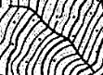 | Барранкос на склоне вулкана (радиальные долины с крутыми склонами, борозды, ущелья на склоне вулкана)
 |  | Фумаролы (выделение газов и пара)
по 0,5 балла за каждый правильный ответ на вопрос 6
Всего за ответ на вопрос 6 – 3 балла
Максимум 10 баллов

Задача 3.

Правильный ответ
Таблица 2
Народ
1 Грузины
2 Аварцы
3 Татары
4 Марийцы
5 Даргинцы
6 Латыши
7 Немцы
8 Эстонцы
9 Алтайцы
10 Армяне
11 Осетины
12 Коми
13 Финны
14 Мордва
По 0,5 балла за каждый верно определённый народ
Всего 7 баллов

Этнические группы, отнесённые к русским (в любом порядке):
Казаки (0,5 балла)
Основной ареал расселения – Ростовская область (1балл). Если в ответе указаны Краснодарский край или Ставропольский край или Волгоградская область – начисляется 0,5 балла.

Поморы (0,5 балла)
Основной ареал расселения – Архангельская область (1 балл)

Всего 3 балла

Максимум 10 баллов

Задача 4
Правильный ответ
Субъекты РФ | А: минеральные и химические удобрения* | Б: автомобильные шины, покрышки и резиновые камеры
1 | Березники | Нижнекамск
2 | Череповец | Омск
3 | Невинномысск | Всеволожск
4 | Новгород | Киров
5 | Новомосковск | Ярославль
Примечание: * правильным ответом считается также «минеральные удобрения», «химические удобрения».

Система проверки: баллы начисляются по столбцам только в случае правильного определения видов продукции А и Б – по 1 баллу за каждый город. За определение продукции без указания городов – 0 баллов.

Максимум 10 баллов

Задача 5

Правильный ответ

1.
Архипелаг | Буквенный индекс описания
Северная Земля | Г
Новосибирские острова | А
Шпицберген | В
Новая Земля | Д
Земля Франца Иосифа | Б
За каждый правильно названный архипелаг по 0.5 балла
Всего - 5 баллов
2.
1 | Три группы островов | Острова Анжу, Де-Лонга, Ляховские
2 | Термокарстовые бугры | Байджарахи
3 | Эон, эра или период | Докембрий или архей и протерозой
4 | Горная порода | Базальт
5 | Ученый | Исаак Ньютон
6 | Полезное ископаемое | Каменный уголь
7 | Происхождение названия «Тайвай» | Аббревиатура от названий кораблей Вилькицкого «Таймыр» и «Вайгач»
8 | Заповедник | Большой Арктический
9 | Эпоха складчатости | Герцинская
10 | Выступающие изо льда пики | Нунатаки

По 0,5 баллу за каждый полностью правильный ответ
Всего - 5 баллов

Максимум 10 баллов

ИТОГО – максимальная оценка за все задачи - 50 баллов

